**Тихомиров С.С. группа 19САУзТ   
МУ по СПУ  
Вариант 3 Исходные данные:**

|  |  |  |
| --- | --- | --- |
| Код работы | Вид работы | Вариант 3 |
| 0-1 | Описание предметной области | 1 |
| 1-2 | Обоснование выбора состава задач | 1 |
| 1-3 | Постановка задачи | 4 |
| 2-3 | Утверждение технического задания | 1 |
| 3-4 | Выбор метода решения | 3 |
| 4-5 | Информационный анализ ПО | 3 |
| 5-6 | Построение ИЛМ | 3 |
| 6-7 | Определение логической структуры БД | 2 |
| 7-8 | Разработка исходных данных | 1 |
| 8-9 | Создание БД на машинном носителе | 10 |
| 8-10 | Алгоритмизация задачи | 4 |
| 8-11 | Разработка пояснительной записки | 12 |
| 9-11 | Разработка программы | 20 |
| 10-11 | Разработка и реализация пользовательского приложения | 10 |
| 11-12 | Тестирование и отладка | 8 |
| 12-13 | Документирование | 10 |

Построим сетевой график:  
**Расчет сроков свершения событий.**  
Для i=0 (начального события), очевидно tp(0)=0.  
i=1: tp(1) = tp(0) + t(0,1) = 0 + 1 = 1.  
i=2: tp(2) = tp(1) + t(1,2) = 1 + 1 = 2.  
i=3: max(tp(1) + t(1,3);tp(2) + t(2,3)) = max(1 + 4;2 + 1) = 5.  
i=4: tp(4) = tp(3) + t(3,4) = 5 + 3 = 8.  
i=5: tp(5) = tp(4) + t(4,5) = 8 + 3 = 11.  
i=6: tp(6) = tp(5) + t(5,6) = 11 + 3 = 14.  
i=7: tp(7) = tp(6) + t(6,7) = 14 + 2 = 16.  
i=8: tp(8) = tp(7) + t(7,8) = 16 + 1 = 17.  
i=9: tp(9) = tp(8) + t(8,9) = 17 + 10 = 27.  
i=10: tp(10) = tp(8) + t(8,10) = 17 + 4 = 21.  
i=11: max(tp(8) + t(8,11);tp(9) + t(9,11);tp(10) + t(10,11)) = max(17 + 12;27 + 20;21 + 10) = 47.  
i=12: tp(12) = tp(11) + t(11,12) = 47 + 8 = 55.  
i=13: tp(13) = tp(12) + t(12,13) = 55 + 10 = 65.  
Длина критического пути равна раннему сроку свершения завершающего события 13: tkp=tp(13)=65  
При определении поздних сроков свершения событий tп(i) двигаемся по сети в обратном направлении, то есть справа налево и используем формулы (3), (4).  
Для i=13 (завершающего события) поздний срок свершения события должен равняться его раннему сроку (иначе изменится длина критического пути): tп(13)= tр(13)=65  
Далее просматриваются строки, оканчивающиеся на номер предпоследнего события, т.е. 12. Просматриваются все строчки, начинающиеся с номера 12 и т.д.  
i=12: tп(12) = tп(13) - t(12,13) = 65 - 10 = 55.  
i=11: tп(11) = tп(12) - t(11,12) = 55 - 8 = 47.  
i=10: tп(10) = tп(11) - t(10,11) = 47 - 10 = 37.  
i=9: tп(9) = tп(11) - t(9,11) = 47 - 20 = 27.  
i=8: min(tп(9) - t(8,9);tп(10) - t(8,10);tп(11) - t(8,11)) = min(27 - 10;37 - 4;47 - 12) = 17.  
i=7: tп(7) = tп(8) - t(7,8) = 17 - 1 = 16.  
i=6: tп(6) = tп(7) - t(6,7) = 16 - 2 = 14.  
i=5: tп(5) = tп(6) - t(5,6) = 14 - 3 = 11.  
i=4: tп(4) = tп(5) - t(4,5) = 11 - 3 = 8.  
i=3: tп(3) = tп(4) - t(3,4) = 8 - 3 = 5.  
i=2: tп(2) = tп(3) - t(2,3) = 5 - 1 = 4.  
i=1: min(tп(2) - t(1,2);tп(3) - t(1,3)) = min(4 - 1;5 - 4) = 1.  
i=0: tп(0) = tп(1) - t(0,1) = 1 - 1 = 0.

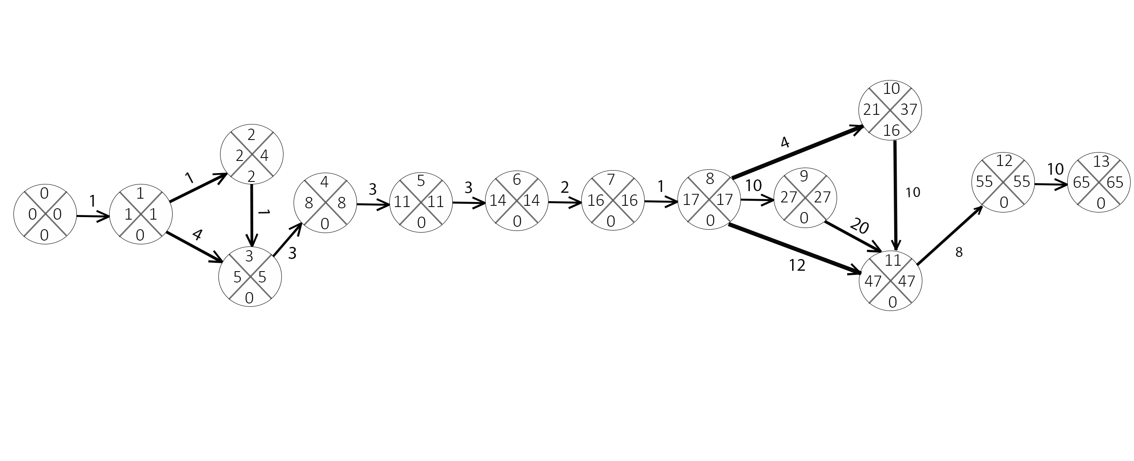

|  |  |  |  |  |  |  |  |  |  |  |
| --- | --- | --- | --- | --- | --- | --- | --- | --- | --- | --- |
| Событие | | | Время выполнения работы | Ранний срок совершения события | | Поздний срок совершения события | | Резерв времени событий | Полный резерв времени работ | Свободный резерв времени |
| i | | j |
| 1 | 2 | | 3 | 4 | 5 | 6 | 7 | 8 | 9 | 10 |
| 0 | 1 | | 1 | 0 | 1 | 0 | 1 | 0 | 0 | 0 |
| 1 | 2 | | 1 | 1 | 2 | 3 | 4 | 0 | 2 | 0 |
| 1 | 3 | | 4 | 1 | 5 | 1 | 5 | 0 | 0 | 0 |
| 2 | 3 | | 1 | 2 | 3 | 4 | 5 | 0 | 2 | 2 |
| 3 | 4 | | 3 | 5 | 8 | 5 | 8 | 0 | 0 | 0 |
| 4 | 5 | | 3 | 8 | 11 | 8 | 11 | 0 | 0 | 0 |
| 5 | 6 | | 3 | 11 | 14 | 11 | 14 | 0 | 0 | 0 |
| 6 | 7 | | 2 | 14 | 16 | 14 | 16 | 0 | 0 | 0 |
| 7 | 8 | | 1 | 16 | 17 | 16 | 17 | 0 | 0 | 0 |
| 8 | 9 | | 10 | 17 | 27 | 17 | 27 | 0 | 0 | 0 |
| 8 | 10 | | 4 | 17 | 21 | 33 | 37 | 0 | 16 | 0 |
| 8 | 11 | | 12 | 17 | 29 | 35 | 47 | 18 | 18 | 18 |
| 9 | 11 | | 20 | 27 | 47 | 27 | 47 | 0 | 0 | 0 |
| 10 | 11 | | 10 | 21 | 31 | 37 | 47 | 0 | 16 | 16 |
| 11 | 12 | | 8 | 47 | 55 | 47 | 55 | 0 | 0 | 0 |
| 12 | 13 | | 10 | 55 | 65 | 55 | 65 | 0 | 0 | 0 |

Определим напряженные зоны работы с помощью коэффициентов напряженности:  
Путь 1-2 Кн(1,2) = $\frac{(63-61)}{(65-61)}$ = 0,5  
Путь 2-3 Кн(2,3) = $\frac{(63-61)}{(65-61)}$ = 0,5  
Путь 8-10 Кн(8,10) = $\frac{(49-35)}{(65-35)}$ = 0,467  
Путь 8-11 Кн(8,11) = $\frac{(47-35)}{(65-35)}$ = 0,4  
Путь 10-11 Кн(10,11) = $\frac{(49-35)}{(65-35)}$ = 0,467  
Вывод: самым ненапряженным участком является путь 8-11.